МИНОБРНАУКИ РОССИИ
Санкт-Петербургский государственный
электротехнический университет
«ЛЭТИ» им. В.И. Ульянова (Ленина)
Кафедра МО ЭВМ

СПЕЦИФИКАЦИЯ и ПЛАН ПРОЕКТА
Тема: «Разработка визуализатора различных алгоритмов сортировки на языке Java»

Работу выполнили:
Омеляш Егор, группа: 4341
Пылаев Степан, группа: 4341
Минебаев Артур, группа: 4341

Санкт-Петербург
2026

Исходные требования к программе
Требования к пользовательскому интерфейсу
Графический интерфейс пользователя (GUI) разрабатывается на языке Java с использованием встроенной библиотеки Swing. Окно приложения должно вмещать все необходимые элементы управления и область визуализации. В случае работы с массивами большого размера предусматривается автоматическое появление ползунков прокрутки.
В главном окне приложения должны быть реализованы следующие элементы управления:
- Выпадающий список для выбора одного из реализуемых алгоритмов сортировки (Пузырьком, Вставками, Быстрая сортировка).
- Панель кнопок для управления пошаговым выполнением алгоритма.
- Кнопка «О разработчиках», вызывающая информационное окно с ФИО студентов с номером группы.
- Рабочая область (холст) с возможностью добавления новых элементов в сортируемый массив посредством клика мыши в заданном месте.
Требования к процессу визуализации
Отображение массива реализуется в виде столбчатой диаграммы. Для обеспечения наглядности работы алгоритма вводится строгая цветовая индикация:
- Элементы массива, сравниваемые на текущем шаге, выделяются красным цветом.
- Элементы, занявшие свою финальную отсортированную позицию, выделяются зеленым цветом.
- Остальные элементы отображаются базовым цветом контура.
Помимо графической визуализации, интерфейс должен содержать текстовое поле, в которое последовательно выводятся логи и пояснения происходящего на каждом шаге алгоритма.
Эскиз интерфейса показан на рисунке 1.
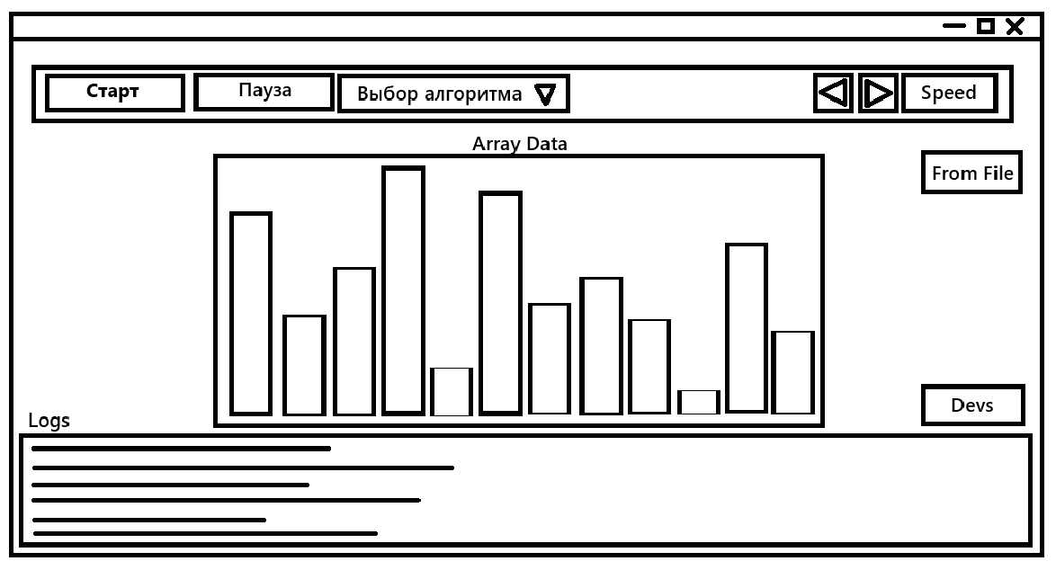
Рис. 1: Эскиз пользовательского интерфейса

Архитектура и управление выполнением
Основой логики приложения выступает паттерн сохранения состояний. Алгоритм сортировки полностью отрабатывает в фоновом режиме, сохраняя снимок (состояние) массива после каждой операции в структуру данных List<SortState>. Данный подход обеспечивает возможность перемещения по этапам выполнения. Управление визуализацией должно включать:
- Переход на один шаг вперед и на один шаг назад по нажатию соответствующих кнопок.
- Автоматическое воспроизведение шагов алгоритма с заданным пользователем временным интервалом (с использованием таймера).

Формат входных и выходных данных
Загрузка исходного графа/массива должна осуществляться из текстового файла формата .txt, в котором элементы представлены строкой целых чисел, разделенных пробелом.
Результат работы программы сохраняется в отдельный выходной файл формата .txt. Выходной файл должен содержать подробные логи каждого шага сортировки и итоговый отсортированный массив.
Приложение должно предусматривать обработку исключительных ситуаций: некорректные символы в файле, отсутствие файла, пустые строки и иные неподходящие форматы данных не должны приводить к аварийному завершению работы программы.
План разработки и распределение ролей в бригаде
Разработка приложения осуществляется итеративно. Сроки реализации ключевых этапов (сборки программы) определены следующим календарным планом:
- До 10.07.2026 14:00 — Сдача вводного задания, согласование спецификации и календарного плана разработки.
- До 13.07.2026 14:00 — Сдача прототипа (создание графического представления программы, эскиза интерфейса без привязки к функциональному коду).
- До 15.07.2026 14:00 — Сдача Альфа-версии (реализация загрузки данных из файла, графического отображения исходного состояния и вывода финального результата работы алгоритма).
- До 17.07.2026 14:00 — Сдача Бета-версии, защита финального релиза (реализация пошаговой визуализации, обработки исключительных ситуаций, выгрузки логов в файл) и сдача отчета по практике.
- До 18.07.2026 11:00 — (Резерв) Окончательный дедлайн по сдаче финальной версии программы и отчета.
В рамках командной работы задачи между членами бригады распределены следующим образом:
- Минебаев А.М.: Проектирование и реализация графического интерфейса на базе библиотеки Swing. Разработка визуализации столбчатой диаграммы на холсте, цветовой индикации элементов, добавления элементов по клику мыши. Создание окна «О разработчиках».
- Пылаев С.Д.: Написание логики алгоритмов (сортировка пузырьком, сортировка вставками, быстрая сортировка). Проектирование архитектуры приложения на базе паттерна состояний (State Machine/Memento), реализация сохранения этапов сортировки и логики пошагового перемещения («Вперед» / «Назад»).
- Омеляш Е.В.: Реализация взаимодействия с файловой системой (I/O чтение и запись текстовых файлов). Написание обработчиков исключительных ситуаций (валидация входных данных). Интеграция таймера для автоматического воспроизведения шагов, а также проведение системного тестирования приложения.

